DIニュース

医療品情報管理室作成　NO.44

2022年8月26日

1．院内採用薬変更

|  |  |  |
| --- | --- | --- |
| 新規採用 | 旧製品 | 変更日 |
| フェブキソスタット錠20mg「AFP」 | フェブリク錠20mg | 7月29日 |
| フェブキソスタット錠10mg「AFP」 | フェブリク錠10mg | 8月19日 |
| ゲムシタビン1g「サンド」 | ゲムシタビン1g「ホスピーラ」 | 8月3日 |
| ゲムシタビン200mg「サンド」 | ゲムシタビン200mg「ホスピーラ」 | 8月3日 |
| リバスチグミンテープ13.5mg「YU」 | リバスチグミンテープ13.5mg「YP」 | 8月12日 |
| メネシット配合錠100 | レプリントン配合錠L100 | 8月12日 |
| カルナクリン錠２５ | カリジノゲナーゼ錠25単位「トーワ」 | 8月23日 |
| クロピドグレル錠75mg「トーワ」 | クロピドグレル錠75mg「杏林」 | 8月24日 |

２．院内採用中止医薬品

採用中止薬品については随時医師宛にメールを送信します。

|  |  |
| --- | --- |
| 医薬品名 | 代替品 |
| マイスタン錠5mg |  |
| バリキサ錠450mg |  |

３．医薬品安全対策情報No310（Drug　Safety　Update）

医療用医薬品使用上の注意改訂のご案内

詳細は下記のアドレスを参照してください。

[DRUG SAFETY UPDATE - 310.pdf (dsu-system.jp)](https://dsu-system.jp/dsu/web/viewer.html?file=/dsu/310/310.pdf)

４．バイオ医薬品について

2022年度の診療報酬改定で外来がん化学療法のバイオ後続品導入初期加算が新設されました。ここではバイオ医薬品について解説します。

**バイオ医薬品とは**

バイオ医薬品は、生体による生合成過程を利用して製造され、ホルモン製剤や抗体製剤といった分子量が非常に大きく複雑な構造を持ちます。バイオ医薬品は培養条件などの変化に敏感な微生物や動物細胞等を用いて作られ、これらの状態により生産物が変わる可能性があるため、厳密な製造工程の管理が求められます。また、化学合成で製造される一般的な医薬品とは異なり、バイオ医薬品は微生物や細胞の中で起こる生合成反応を製造に利用しているため、製造ロット間で物理的化学的性質・生物学的性質にバラツキが生じます。（図1）

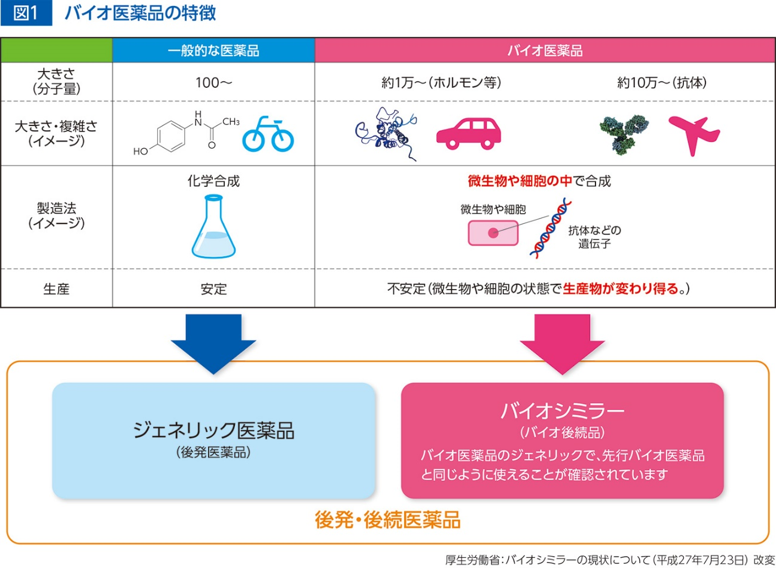

**バイオシミラー（バイオ後続品）とは**

先行バイオ医薬品と同等/同質の品質、安全性および有効性を有し、異なる製造販売業者により開発される医薬品をバイオシミラー（バイオ後続品）と言います。

バイオシミラーは、先行バイオ医薬品と品質がほとんど同じで、効果と安全性が確認された薬剤です。臨床試験を含む多くのデータによって、先行バイオ医薬品と同じように使えることが示されています。先行バイオ医薬品よりも安価なため、患者さんの経済的負担や医療費の軽減が期待されます。

**バイオシミラーの開発・評価方法**

バイオ医薬品である先行バイオ医薬品とバイオシミラーは、ロット間で品質特性にバラツキが生じますが、様々な試験を実施し両者の同等性/同質性は確認されています。バイオシミラーの開発工程では、先行バイオ医薬品の品質特性の変動範囲とバイオシミラーの品質特性が同等になるよう、適切な指標を使って親株細胞からバイオシミラー製造に用いる細胞を選択します。さらに、選択した細胞の製造条件を検討して、全体的な品質が先行品の変動範囲内に収まる様に最適化します。（図2）

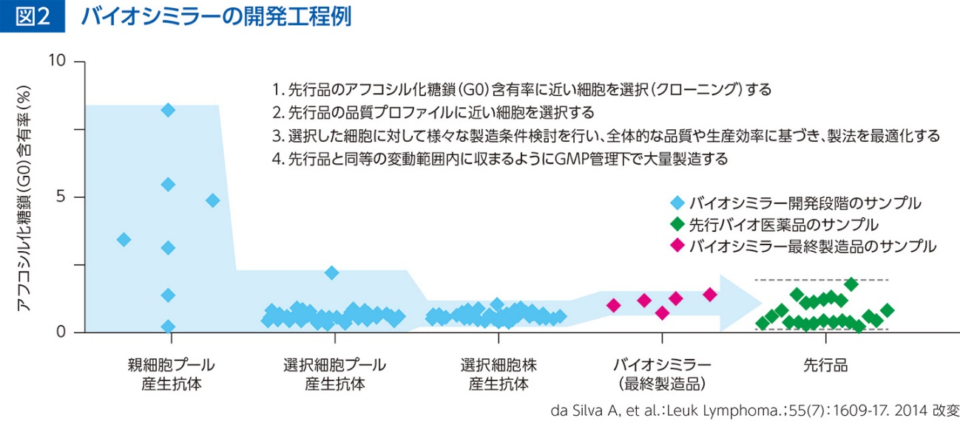

また、物理的化学的性質を評価する品質特性解析や非臨床試験を実施した後、品質特性でわずかな差異がバイオシミラーと先行バイオ医薬品の間で認められたとしても、その差が臨床的に影響を及ぼさないことを確認するため臨床試験を実施しています。

これらの評価は厳格な国の基準の下に実施され、先行バイオ医薬品との同等性/同質性が担保されたバイオシミラーが医療現場に提供されます。さらに、市販後も継続的な評価がされています。（図3）

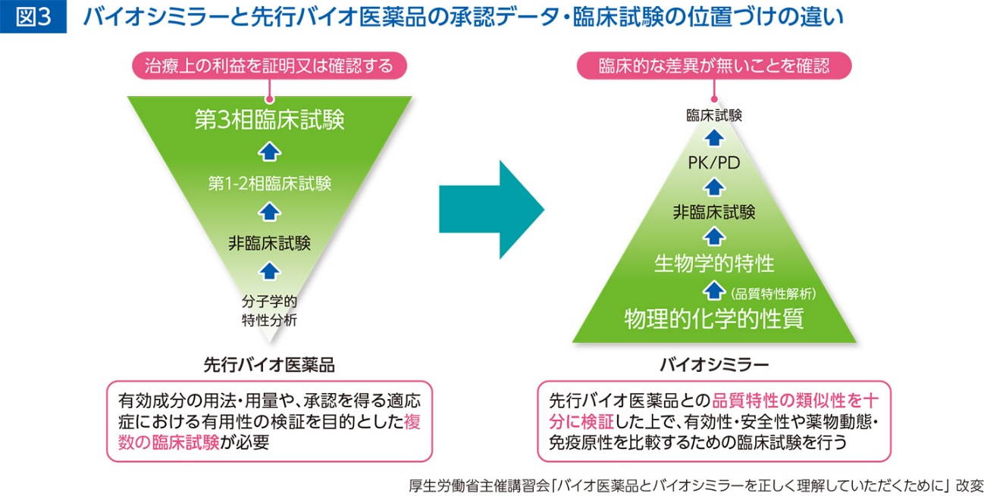

当院採用のバイオシミラー医薬品一覧

|  |  |
| --- | --- |
| 医薬品名 | 主な適応疾患 |
| ベバシズマブBS点滴静注100mg「第一三共」 | 進行・再発の結腸・直腸癌、非小細胞肺癌 |
| ベバシズマブBS点滴静注400mg「第一三共」 |
| リツキシマブBS点滴静注用100mg「ファイザー」 | CD20陽性のB細胞非ホジキンリンパ腫 |
| リツキシマブBS点滴静注用500mg「ファイザー」 |
| エポエチンアルファBS注750シリンジ「JCR」 | 透析施行中の腎性貧血 |
| エポエチンアルファBS注1500シリンジ「JCR」 |
| エポエチンアルファBS注3000シリンジ「JCR」 |
| ダルベポエチンアルファBS注10μgシリンジ「三和」 | 透析施行中の腎性貧血 |
| ダルベポエチンアルファBS注20μgシリンジ「三和」 |
| ダルベポエチンアルファBS注30μgシリンジ「三和」 |
| ダルベポエチンアルファBS注40μgシリンジ「三和」 |
| ダルベポエチンアルファBS注60μgシリンジ「三和」 |
| ダルベポエチンアルファBS注120μgシリンジ「三和」 |
| ダルベポエチンアルファBS注180μgシリンジ「三和」 |
| フィルグラスチムBS注150μgシリンジ「NK」 | 好中球減少症 |
| テリパラチドBS皮下注キット600μg「モチダ」 | 骨粗鬆症 |
| インスリンリスプロBS注ソロスターHU「サノフィ」 | インスリン療法が適応となる糖尿病 |
| インスリングラルギンBS注ミリオペン「リリー」 |